Analisis Waktu dan Biaya Menggunakan Metode Earned Value dan Optimasi menggunakan Metode CPM

Andi Maddeppungeng ¹⁾, Rindu Twidi B ²⁾, Fisi Rayigianti³⁾
¹⁾ ²⁾Jurusan Teknik Sipil, Fakultas Teknik, Universitas Sultan Ageng Tirtayasa
Jl.Jenderal Sudirman Km.3 Cilegon 42435
E-mail : andi_made@yahoo.com , bethary_rjf@yahoo.com

³⁾Alumni Program Studi S-1 Teknik Sipil. Fakultas Teknik, Universitas Sultan Ageng Tirtayasa
Jl. Jenderal Sudirman Km 3 Cilegon 42435

ABSTRAK
Proyek memerlukan tindakan pengendalian dari segi biaya dan waktu. Sebelum dilakukan tindakan pengendalian biaya dan waktu dengan crash, perlu diketahui terlebih dulu perkiraan waktu, biaya dan kinerja proyek yang telah berlangsung hingga akhir proyek. Penelitian ini bertujuan untuk mengetahui kinerja proyek dan mendeteksi sedini mungkin perkiraan waktu dan biaya pada akhir proyek. Kemudian kita dapat melakukan pengendalian waktu dan biaya dengan optimasi melakukan crash dengan penambahan jam kerja (lembur) agar mendapatkan biaya dan waktu optimal. Penelitian ini menggunakan Metode Earned Value untuk memperkirakan waktu dan biaya akhir proyek, CPM untuk mendapatkan kegiatan jalur kritis yang akan di crashing agar mendapatkan waktu dan biaya optimal, crashing dengan cara penambahan jam kerja/lembur serta menggunakan bantuan program LINDO.
Hasil penelitian Metode Earned Value yaitu pada akhir proyek pengeluaran biaya Rp.10.282.426.190,74 lebih besar dari anggaran rencana sebesar Rp.8.205.410.000,00 dan perencanaan waktu proyek tepat waktu selama 364 hari. Hasil penelitian metode CPM yaitu didapat 8 pekerjaan jalur kritis. Hasil analisis pada metode crash didapat total durasi crash 39 hari dari durasi normal 364 hari, durasi setelah crash menjadi 325 hari dengan biaya total setelah crash Rp 7.607.109.881,00 dari biaya total normal sebesar Rp 7.583.775.188,49. Maka didapat penambahan biaya setelah crash sebesar Rp 23.334.692,89. Hasil analisis menggunakan program LINDO yaitu pada jumlah total durasi crash sebesar 100 hari didapat tambahan biaya langsung sebesar Rp 35.746.380. Pada perhitungan manual didapat tambahan biaya langsung sebesar Rp 35.746.380 maka dapat disimpulkan hasil output tambahan biaya langsung dari LINDO sama dengan perhitungan manual. Kemudian pada grafik hubungan antara waktu dan penambahan biaya langsung pada percepatan durasi proyek X didapat waktu 35 hari dari waktu normal 364 hari setelah di crash menjadi 329 hari dengan penambahan biaya langsung sebesar Rp.11.000.000.
Kata Kunci : Earned Value, CPM, LINDO, Crash Project.

ABSTRACT
Project require the act controlling of the cost and time. Before done the act controlling of the cost and time with crash, we need to know estimate time, cost of project and performance until the end of the project. This research project purpose to know the performance and to detect estimate of time and cost at the end of project. Then We can do control time and cost with optimasi do crash with increased hours of work (overtime) to get cost and time optimal. This research using method Earned Value to estimate time and cost the end of project,CPM to get critical path activities will be crashing in order to get the optimal time and cost, and crashing with increased hours of work/overtime using program LINDO.
Results of method earned value is at the end of project costs obtained Rp.10.282.426.190,74 larger than Rp.8.205.410.000,00 of the budget and planning of the project for 364 days. Result of methods CPM is get eight the critical work. The result of method crash had total duration crash 39 days of normal duration 364 days, duration after crash 325 day with the total costs after crash Rp 7.607.109.881,00 of the total costs normal Rp 7.583.775.188,49. Then obtained increased cost after crash Rp 23.334.692,89. The result using program LINDO obtained duration crash 100 day with direct cost Rp 35.746.380. At manual on calculations obtained direct cost Rp 35.746.380. Can be conclusion result output from LINDO same with the hand. Then on a graph relations between time and additional direct costs in the project X obtained 35 days from the normal time 364 days after crash into 329 days with increased of direct cost Rp.11.000.000.
Keywords : Earned Value, CPM, LINDO, Crash Project.

- PENDAHULUAN
Proyek konstruksi berkembang semakin besar baik dari segi fisik maupun biaya. Pada prakteknya suatu proyek mempunyai keterbatasan akan sumber daya, baik berupa manusia, material, biaya ataupun alat. Hal ini membutuhkan suatu manajemen proyek mulai dari fase awal proyek hingga fase penyelesaian proyek. Kemungkinan penyimpangan terhadap rencana dalam aspek biaya dan waktu yang digunakan untuk suatu pekerjaan konstruksi harus diukur secara berkelanjutan. Penyimpangan biaya dan waktu yang signifikan menunjukan adanya pengelolaan proyek yang buruk. Oleh karena itu diperlukan adanya analisis biaya dan waktu secara terpadu.
Pelaksanaan kegiatan proyek dilapangan sering tidak sesuai dengan perencanaan awal, sehingga banyak terjadi penyimpangan baik keterlambatan maupun pembengkakan biaya, yang dapat mengganggu perencanaan awal dan akhir proyek. maka dari itu diperlukan Metode Earned Value untuk mendeteksi sedini mungkin, sehingga pihak owner, kontraktor dan konsultan dapat mengatasinya agar proyek dapat selesai tepat waktu. Untuk mencegah keterlambatan dapat diperlukan analisis optimasi biaya dan waktu menggunakan metode CPM dengan cara crashing menggunakan penambahan jam kerja/lembur sehingga didapatkan biaya dan waktu optimum pada akhir proyek. Pada penelitian ini akan dianalisa berapa waktu dan biaya pada akhir proyek dengan Metode Earned Value dan waktu dan biaya optimal yang dibutuhkan pada akhir proyek dengan crashing menggunakan metode CPM dan menggunakan program LINDO.

- TINJAUAN PUSTAKA
Menurut Budi Santoso (2003, p.3). Manajemen proyek adalah kegiatan merencanakan, mengorganisasikan, mengarahkan dan mengendalikan sumber daya organisasi perusahaan untuk mencapai tujuan tertentu dalam waktu tertentu dengan sumber daya tertentu. Manajemen proyek mempergunakan personil perusahaan untuk ditempatkan pada tugas tetentu dalam proyek. Dapat disimpulkan bahwa manajemen proyek adalah usaha merencanakan, mengorganisasikan, mengarahkan, mengkoordinasi, serta mengawasi kegiatan dalam proyek sedemikian rupa sehingga sesuai dengan jadwal, waktu, dan anggaran yang telah ditetapkan. (M.Sofyan Tsauri, 2013, p.13)
- Pengendalian Waktu dan Biaya
Pengendalian Waktu
Menurut Biemo W dkk. ITB (p.2). Pengendalian jadwal merupakan proses untuk memastikan apakah kinerja yang dilakukan sudah sesuai dengan alokasi waktu yang sudah direncanakan. Hal yang perlu diperhatikan dalam pengendalian jadwal adalah:
- Pengaruh dari faktor-faktor yang menyebabkan perubahan jadwal dan memastikan perubahan yang terjadi disetujui. Pada proyek ini faktor penyebabnya adalah cuaca.
- Menentukan perubahan dari jadwal.
- Melakukan tindakan bila pelaksanaan proyek berbeda dari perencanaan awal proyek.
Menurut Sri Handoyo (2001), kriteria waktu pelaksanaan proyek dibagi dalam 3 kondisi yaitu :
- Durasi Lambat adalah durasi yang karena satu dan lain hal, mempunyai durasi yang lebih lambat dari durasi normal.
- Durasi Normal adalah waktu pelaksanaan proyek yang memanfaatkan kemampuan terbesar yang efektif dan efisien dari tenaga kerja yang bekerja secara normal.
- Durasi Cepat adalah waktu pelaksanaan proyek yang memanfaatkan kemampuan maksimal dari tenaga kerja ditambah kerja lembur. “M.Sofyan Tsauri (2013, p.19)”
Pengendalian Biaya
Soeharto (1997). Pengendalian biaya adalah usaha sistematis untuk menentukan standar biaya yang sesuai dengan sasaran perencanaan biaya yang telah ditetapkan, yaitu membandingkan biaya pelaksanaan dengan standar biaya, menganalisis kemungkinan adanya penyimpangan antara biaya pelaksanaan dengan biaya standar. Kemudian mengambil tindakan pembetulan/ penyesuaian yang diperlukan agar biaya tersebut digunakan secara efektif dan efisien dalam rangka mencapai sasaran. Dian Arumningsih. (1992, p.2).
Biaya-biaya timbul didalam suatu proyek menurut Wahyu P. Astuti (2001) dalam M.Sofyan Tsauri (2013, p.20) yaitu:
- Biaya Langsung adalah biaya yang timbul dan berhubungan langsung dengan aktivitas proyek yang sedang berjalan. Biaya langsung meliputi:
- Biaya bahan atau material
Bahan atau material yang akan dipakai harus dihitung secara cermat kuantitasnya. Biaya material untuk satu tempat dengan tempat lain mungkin berbeda hal ini dipengaruhi oleh kelangkaan material, biaya transportasi dan stock material.
- Biaya Upah
Biaya upah tenaga kerja bervariasi dan tergantung terhadap keahlian dan standar gaji dimana proyek tersebut berada. Upah pekerja ini termasuk biaya tanggungan kesehatan dan asuransi kecelakaan kerja.
- Biaya Alat
Untuk peralatan umum yang biasa digunakan perlu untuk dipertimbangkan untuk menyewa atau membeli alat tersebut.
- Biaya Tidak Langsung adalah biaya yang diperlukan untuk setiap kegiatan proyek, tetapi tidak berhubungan langsung dengan kegiatan yang bersangkutan dan dihitung pada awal proyek sampai akhir proyek. Biaya tidak langsung tersebut meliputi:
- Biaya Overhead
Biaya overhead adalah biaya-biaya operasional yang menunjang pelaksanaan pekerjaan selama proyek berlangsung, meliputi :
- Fasilitas Sementara
- Operasional petugas Lapangan
- Biaya untuk K3
- Metode Earned Value
Menurut Iman Soeharto (1997, p.268) Konsep Nilai Hasil adalah konsep menghitung besarnya biaya yang menurut anggaran sesuai dengan pekerjaan yang telah dilaksanakan. Bila ditinjau dari jumlah pekerjaan yang diselesaikan berarti konsep ini mengukur besarnya unit pekerjaan yang telah diselesaikan pada suatu waktu bila dinilai berdasarkan jumlah anggaran yang disediakan untuk pekerjaan tersebut. Dengan perhitungan ini dapat diketahui hubungan antara apa yang sesungguhnya telah dicapai secara fisik terhadap jumlah anggaran yang telah dikeluarkan.
Ada 3 indikator yang digunakan pada Earned Value
- Analisa Biaya Anggaran Realisasi Pekerjaan (ACWP / actual cost of work performed)
Menurut Iman Soeharto (1997, p.270) ACWP Adalah jumlah biaya aktual dari pekerjaan yang telah dilaksanakan. Biaya ini diperoleh dari data-data akuntansi atau keuangan proyek pada tangga pelaporan (misalnya akhir buan) yaitu catatan segala pengeuaran biaya aktual dari paket kerja atau kode akuntansi termasuk perhitungan overhead dan lain-lain.
- Analisa Biaya Anggaran yang dilaksanakan (BCWP/ budgeted cost of work performed)
Menurut Iman Soeharto (1997, p.271) BCWP Adalah indikator ini menunjukan niai hasi dari sudut pandang nilai pekerjaan yang telah diselesaikan terhadap anggaran yang disediakan untuk melaksanakan pekerjaan tersebut. Bila angka ACWP dibandingkan dengan BCWP, akan terihat perbandingan antara biaya yang telah dikeluarkan untuk pekerjaan yang telah terlaksana terhadap biaya yang seharusnya dikeluarkan untuk maksud tersebut.
- Analisa Biaya Anggaran yang Dijadwalkan (BCWS / budgeted cost of work schedule)
Menurut Iman Soeharto (1997, p.271) BCWS Ini sama dengan anggaran untuk suatu paket pekerjaan, tetapi disusun dan dikaitkan dengan jadwal pelaksanaan. Jadi di sini terjadi perpaduan antara biaya, jadwal, dan lingkup kerja dimana pada setiap elemen pekerjaan telah diberi alokasi biaya dan jadwal yang dapat menjadi took ukur dalam pelaksanaan pekerjaan.
Variansi Biaya dan Jadwal Terpadu
- Analisis Kinerja
- Analisis Varians Terpadu
1). Varians Biaya (Cost Varians)
CV = BCWP-ACWP……….(1)
2). Varians Jadwal (Schedue Varians)
SV = BCWP-BCWS….…….(2)
- Indeks Kinerja
1). Indeks Kinerja Biaya (CPI)
CPI = BCWP/ACWP……….(3)
2). Indeks Kinerja Jadwal (SPI)
SPI = BCWP/BCWS…….....(4)
Angka CPI & SPI < 1 berarti waktu terlambat dan biaya lebih dari anggaran.
Angka CPI & SPI > 1 berarti waktu lebih cepat dari rencana dan biaya kurang dari anggaran.
Angka CPI & SPI = 1 berarti waktu dan biaya sesuai rencana.
- Perkiraan Biaya Akhir & Penyelesaianproyek.
- Perkiraan biaya untuk pekerjaan tersisa (ETC)
ETC = (BAC-BCWP) / CPI…....(5)
- Perkiraan total biaya proyek
EAC=ACWP + ETC……………(6)

Tabel 1. Analisis Variansi Biaya Terpadu
Varians Jadwal | Varians biaya | Keterangan
BCWP - BCWS | BCWP - ACWP | Keterangan
Positif | Positif | Pekerjaan terlaksana lebih cepat dari jadwal dengan biaya lebih kecil dari pada anggaran
Nol | Positif | Pekerjaan terlaksana tepat sesuai jadwal dengan biaya lebih rendah dari pada anggaran
Positif | Nol | Pekerjaan terlaksana sesuai anggaran dan selesai lebih cepat dari pada jadwal
Nol | Nol | Pekerjaan terlaksana sesuai jadwal dan anggaran
Negatif | Negatif | Pekerjaan selesai terlambat dan menelan biaya lebih tinggi dari pada anggaran
Nol | Negatif | Pekerjaan terlaksana sesuai jadwal dan menelan biaya diatas anggaran
Negatif | positif | Pekerjaan selesai terlambat dengan biaya lebih kecil dari anggaran
Negatif | Nol | Pekerjaan selesai terlambat dan menelan biaya sesuai anggaran
Positif | Negatif | Pekerjaan selesai lebih cepat dari pada rencana dengan menelan biaya diatas anggaran
(Sumber : Iman Soeharto, (1997, p.273)

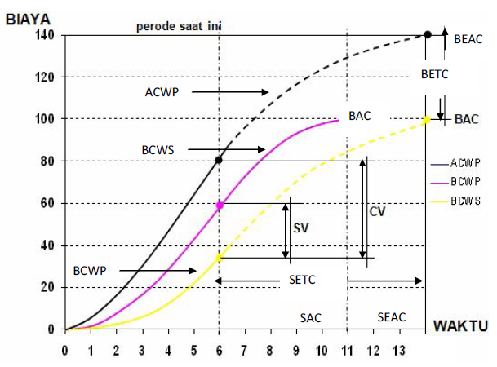
Gambar 1. hubungan antara BCWP,BCWS dan ACWP
Sumber : Mandiyo priyo dkk (2008, p.155)

Pada tabel 1 menunjukan varians biaya dan jadwal pada suatu pekerjaan. Dimana nilai cost varians (CV) dan schedule varians (SV) sebagai indicator kinerja proyek pada saat pelaporan. Pada gambar 1 adalah gambar kurva s earned value yaitu hubungan antara BCWS, BCWP dan ACWP. Dimana pada grafik terlihat indikator CV dan SV. Jadi dari gambar 1 dapat terlihat penyimpangan biaya dan waktu proyek serta perkiraan waktu dan biaya akhir proyek.
- Metode CPM & Crash Project
- Network Planning
Dian Arumningsih (1992, p.7) Network planning adalah suatu cara teknis dalam bidang perencanaan dan pengawasan suatu proyek. Pada pembuatan Network planning perlu dicari atau ditentukan lintasan kritis dengan CPM (Critical Path Method).
- CPM (Critical Path Method).
James J.O‟Brien,P.E,(1971) Metode CPM merupakan metode perencanaan penjadwalan proyek konstruksi yang dapat menunjukkan aktivitas-aktivitas kritis. Aktivitas-aktivitas kritis tersebut sangat mempengaruhi waktu penyelesaian pekerjaan dari salah satu aktivitas kritis terlambat makan proyek akan mengalami keterlambatan pelaksanaannya, yang berarti akan menyebabkan keterlambatan penyelesaian proyek secara keseluruhan.
Analisis Time – Cost Trade Off (TCTO)
- Project Crashing
Menurut Ervianto, Wulfram I (2004: 56). Crashing adalah suatu proses yang disengaja, sistematis, dan analitik dengan cara melakukan pengujian dari semua kegiatan dalam suatu proyek yang dipusatkan pada kegiatan yang berada pada jalur kritis.
Adapun hubungan antara biaya dan waktu normal dengan biaya dan waktu dipercepat dapat digambarkan pada gambar 2.
- Least Cost Analysis
Menurut Husen, Abrar (2010) least cost analysis adalah suatu analisis untuk memeperoleh durasi proyek yang optimal, yaitu durasi dengan biaya total proyek yang minimal. Pada analisis ini, sama halnya seperti analisis time – cost trade off bila durasi proyek dipersingkat biasanya biaya langsung (direct cost) akan naik dan biaya tak langsung (indirect cost) akan turun,untuk mempersingkat waktu dimulai dengan menentukan titik awal, yaitu titik yang menunjukan waktu dan biaya normal proyek. Titik ini dihasilkan dari menjumlahkan biaya normal masing-masing kegiatan komponen proyek, sedangkan waktu penyelesaian proyek normal dihitung dengan metode CPM.
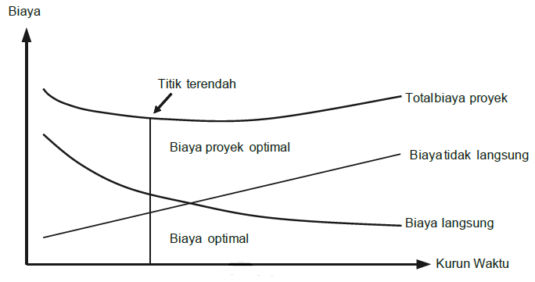
Gambar 2. Hubungan Biaya Langsung, tidak Langsung dan Total Biaya Proyek
Sumber: Yurry Widyatmoko, (2008, p.27)

Pada gambar 2 menunjukan dengan durasi proyek dipersingkat maka biaya langsung akan semakin naik dan biaya tak langsung akan semakin turun maka didapat biaya total.
- Program LINDO
Linear Integrated Discret Optimizer (Lindo) adalah program komputer yang digunakan untuk aplikasi LP, yaitu suatu pemodelan matematik yang digunakan untuk mengoptimalkan suatu tujuan dengan berbagai kendala yang ada. LP merupakan bagian dari management science atau penelitian operasional. Program Lindo ini diciptakan oleh Profesor Linus Scrage dari Graduate School of Business, Chicago. Faris Andinova Yuliawan (2009, p.22). Penyelesaian masalah dalam penelitian ini menggunakan perhitungan pemrograman linier dengan bentuk dasar sebagai berikut :
Maksimumkan/minimumkan :
Z = c1x1 + c2x2 + c3x3 +… +cnxn….(1)

- METODELOGI PENELITIAN

Gambar 3. Alur Penelitian
Sumber : Analisis Penulis, 2013
Penelitian ini menggunakan metode analisis kuantitatif, yaitu dengan menganalisis waktu dan biaya pelaksanaan proyek yang dilakukan dengan Metode Earned Value dan optimasi dengan metode CPM untuk mengetahui hasil waktu dan biaya optimal.

- ANALISIS DAN PEMBAHASAN
- Metode Earned Value
- Analisis Anggaran Biaya yang Dijadwalkan (Budgated Cost of work Schedule/ BCWS)
BCWS = % kumulatif rencana x Biaya total anggaran proyek
- Analisis Anggaran Biaya yang Dilaksanakan (Budgate Cost Of Work Performanced / BCWP)
BCWP = % kumulatif realisasi X Biaya total anggaran proyek
- Analisis Anggaran Biaya Realisasi Pekerjaan (Actual Cost Of Work Performanced /ACWP)
- Analisis Nilai hasil
- Penyimpangan Terhadap Waktu (SV)
Rumus untuk mencari SV adalah :
SV = BCWP – BCWS
Jadi untuk pekerjaan pada bulan Mei 2010:
Diketahuai nilai:
BCWP = Rp 2.461.623,00
BCWS = Rp 21.334.066,00
SV = Rp 2.461.623,00 - Rp 21.334.066,00
= -Rp18.872.443
(Nilai SV bertanda negatif berarti proyek mengalami keterlambatan waktu)
- Penyimpangan Terhadap Biaya (CV )
Nilai Cost Varians (CV) setiap periode dapat diperoleh Dengan menggunakan Rumus :
CV = BCWP – ACWP
Jadi Untuk Pekerjaan pada bulan Mei 2010
BCWP = Rp 2.461.623,00
ACWP = Rp 1.074.943.652,81
CV = Rp 2.461.623,00 -
Rp1.074.943.652,81
= -Rp1.072.482.030
(Nilai CV bernilai negatif berarti pengeluaran proyek lebih besar dari anggaran rencana)
5. Analisis Prestasi Progress Pekerjaan
a. Indeks Penampilan Jadwal
Untuk Mendapatkan Nilai SPI setiap periode digunakan Rumus :
SPI = 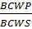
Nilai SPI perbulan dapat diperoleh sebagai berikut :
Untuk pekerjaan pada Bulan Mei 2010
BCWP = Rp 2.461.623,00
BCWS = Rp 21.334.066,00
SPI = 2.461.623,00
21.334.066,00 = 0,11538
(Nilai ini menunjukkan SPI < 1 artinya Penyelenggaraan proyek mengalami keterlambatan waktu dari rencana)
b.Indeks Penampilan Biaya (CPI)
Untuk mendapatkan Nilai CPI digunakan rumus :
CPI = 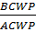
Nilai CPI perbulan diperoleh :
BCWP = Rp 2.461.623,00
ACWP = Rp 1.074.943.652,81
CPI = 2.461.623,00
1.074.943.652,81
= 0,0023
(Nilai ini Menunjukkan CPI < 1 artinya pengeluaran biaya proyek lebih besar dari anggaran rencana).

Tabel 2. Rekapitulasi Perhitungan Earned Value
Bln | BCWS | BCWP | ACWP | SV | CV | SPI | CPI
Ke | Rp | Rp | Rp | Rp | Rp | Rp | Rp
1 | 21.334.066,00 | 2.461.623,00 | 1.074.943.652,81 | -18.872.443 | -1.072.482.030 | 0,11538 | 0,0023
2 | 70.566.526,00 | 278.983.940,00 | 3.262.582.405,63 | 208.417.414 | -2.983.598.466 | 3,95349 | 0,09
3 | 226.469.316,00 | 831.208.033,00 | 3.995.221.158,44 | 604.738.717 | -3.164.013.125 | 3,67029 | 0,21
4 | 353.653.171,00 | 1.647.646.328,00 | 4.727.859.911,25 | 1.293.993.157 | -3.080.213.583 | 4,65893 | 0,35
5 | 543.198.142,00 | 1.838.832.381,00 | 5.460.498.664,07 | 1.295.634.239 | -3.621.666.283 | 3,3852 | 0,34
6 | 1.356.354.273,00 | 2.434.545.147,00 | 6.080.162.416,88 | 1.078.190.874 | -3.645.617.270 | 1,79492 | 0,40
7 | 2.443.571.098,00 | 2.990.051.404,00 | 6.699.826.169,69 | 546.480.306 | -3.709.774.766 | 1,22364 | 0,45
8 | 3.593.969.580,00 | 3.873.774.061,00 | 7.319.489.922,51 | 279.804.481 | -3.445.715.862 | 1,07785 | 0,53
9 | 4.708.264.258,00 | 4.928.169.246,00 | 7.939.153.675,32 | 219.904.988 | -3.010.984.429 | 1,04671 | 0,62
10 | 5.252.282.941,00 | 5.332.695.959,00 | 8.558.817.428,13 | 80.413.018 | -3.226.121.469 | 1,01531 | 0,62
11 | 6.367.398.160,00 | 6.264.830.535,00 | 9.178.481.180,95 | -102.567.625 | -2.913.650.646 | 0,98389 | 0,68
12 | 7.732.778.384,00 | 7.840.269.255,00 | 9.798.144.933,76 | 107.490.871 | -1.957.875.679 | 1,0139 | 0,80
13 | 8.205.410.000,00 | 8.205.410.000,00 | 10.282.426.190,74 | 0 | -2.077.016.191 | 1 | 0,80
Sumber : Hasil Analisis

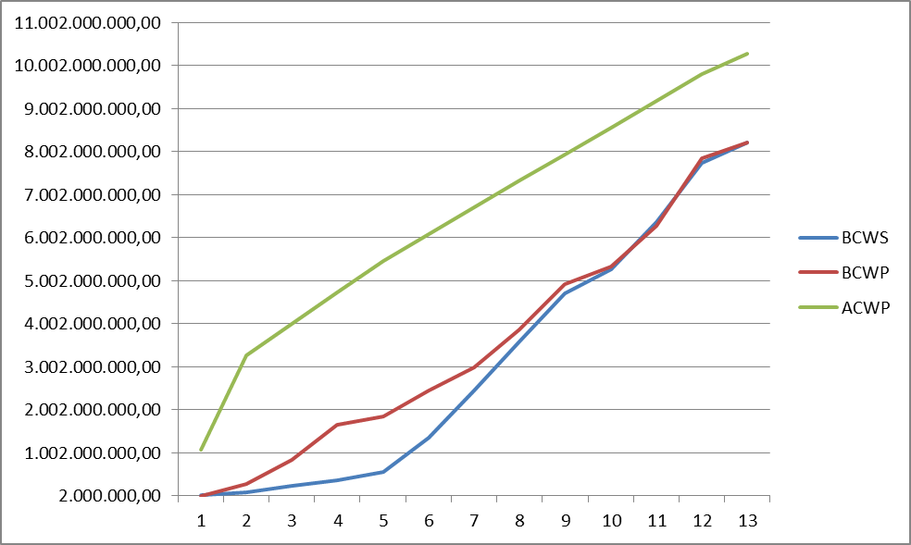
Pada tabel 2 menunjukan nilai BCWS dan BCWP untuk mencari perhitungan selanjutnya yaitu SV,SPI, CV dan CPI. Nilai ACWP setiap bulan diperoleh dari data akuntansi atau keuangan pengeluaran proyek termasuk overhead dan lain-lain. Pada gambar 4 menunjukan analisis kinerja proyek dari awal sampai akhir proyek. terjadi kenaikan biaya dan perencanaan proyek tepat waktu pada akhir proyek.

Gambar 4. Grafik Hubungan BCWS, BCWP & ACWP

- Metode CPM

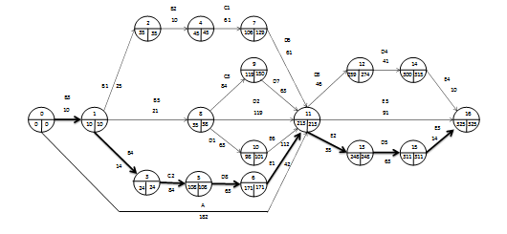
Gambar 5. Network Planning setelah crash
Sumber : Analisis Penulis

Pada gambar 5 menunjukan pekerjaan setelah crash dari awal sampai akhir proyek. Dengan metode CPM di dapat jalur kritis baru dan waktu setelah crash menjadi 325 dari 364 hari.
- Crash Project
Pada penelitian ini, percepatan penyelesaian proyek adalah dengan menggunakan penambahan jam kerja (lembur). Rencana kerja dengan metode lembur sebagai berikut :
- Aktivitas normal memakai 8 jam kerja dan 1 jam istirahat (08.00 – 17.00), sedangkan kerja lembur dilakukan setelah waktu kerja normal selama 4 jam perhari (18.30 – 22.30).
- Harga upah pekerja untuk kerja lembur di proyek X diperhitungkan sebesar 2 kali upah perjam waktu normal
- Produktifitas untuk kerja lembur di proyek X diperhitungkan sebesar 75% dari produktifitas normal. Penurunan produktifitas ini disebabkan karena faktor kelelahan, keterbatasan pandangan pada malam hari dan kondisi cuaca yang lebih dingin.
Contoh perhitungan durasi dan biaya nomal untuk penambahan jam kerja (lembur) dengan pekerjaan pondasi batu kali (B3) sebagai berikut
- Biaya normal : a. volume = 95,91 m³; b. hrg.sat pek = Rp.2.593,59; c. durasi normal = 14 hari; d. biaya normal (axb) = Rp.248751,22
- Durasi Crash : e. produktivitas harian (a/c) = 95,91/14 = 6,85; f. produktivitas perjam (e/8) = 6,85/8 = 0,86; g. produktivitas harian crash (8xf)+(4xfx0,75) = (8x0,86) + (4x0,86x0,75) = 9,46; h. durasi crash (a/g) = 95,91/9,46 = 10,13 ~ 10.
- Biaya crash : i. upah kerja perjam normal (bxf) = (Rp.2.593,59x0,86) = Rp 2.389,81; j. biaya lembur perjam (2xi) = (2xRp2.389,81) = Rp 4.779,62; k. biaya crash perhari = ((8xi) + (4xjx0,75)) = ((8xRp2.389,81)+(4xRp4.779,62x0,75))=Rp33.457,31; l. total biaya setelah crash = (hxk) = (10 x Rp33.457,31) = Rp 334.573,08.
- Cost slope : m.cost slope = ((l-d)/(c-h)) = ((Rp 334.573,08.- Rp.248751,22)/(14-10)) = Rp 17.013,49.
- Tambahan biaya : n. total durasi crash = (c-h) = 14-10 = 4; o. tambahan biaya (mxn) = Rp 17.013,49 x 4 = Rp 68.053,94. p. durasi proyek normal – total durasi crash = 364-4 = 360.
- Biaya total : q. biaya langsung = 7.459.464.527,09 + Rp 68.053,94 = Rp 7.459.532.581,03. r. biaya tak langsung (Rp 341.512,81 x 360) = Rp122.944.610,18. s. biaya total = biaya langsung + biaya tak langsung = Rp 7.459.532.581,03 + Rp122.944.610,18 = Rp 7.582.477.191,21.
Rekapitulasi Biaya pada Tabel 3

Tabel 3. Biaya langsung
No | Kode | Uraian Pekerjaan | Total Durasi | Kumulatif | Biaya
No | Kode | Uraian Pekerjaan | Proyek | Tambahan Biaya | Langsung
1 | B.3 | Pondasi Batu Kali | 360 | Rp68.053,94 | Rp7.459.532.581,03
2 | D.4 | pekerjaan plafon | 345 | Rp758.379,32 | Rp7.460.290.960,35
3 | D.6 | pekerjaan atap | 322 | Rp2.574.294,98 | Rp7.462.865.255,32
4 | B.1 | pekerjaan pondasi | 312 | Rp5.366.601,55 | Rp7.468.231.856,87
5 | D.3 | pekerjaan lantai | 295 | Rp12.666.210,73 | Rp7.480.898.067,60
6 | E.4 | pekerjaan sanitair | 291 | Rp14.286.238,43 | Rp7.495.184.306,03
7 | C.1 | struktur lantai 1 | 268 | Rp32.410.463,19 | Rp7.527.594.769,22
8 | B.2 | sloof | 264 | Rp35.746.379,29 | Rp7.563.341.148,52
Sumber : Analisis penulis

Tabel 4. Biaya langsung, biaya tak langsung dan total biaya
No | Kode | Uraian Pekerjaan | Biaya | Biaya Tak | Total
No | Kode | Uraian Pekerjaan | Langsung | Langsung | Biaya
1 | B.3 | Pondasi Batu Kali | Rp7.459.532.581,03 | p122.944.610,18 | Rp7.582.477.191,21
2 | D.4 | pekerjaan plafon | Rp7.460.290.960,35 | p117.821.918,09 | p7.578.112.878,43
3 | D.6 | pekerjaan atap | Rp7.462.865.255,32 | p109.967.123,55 | p7.572.832.378,87
4 | B.1 | pekerjaan pondasi | Rp7.468.231.856,87 | p106.551.995,49 | p7.574.783.852,35
5 | D.3 | pekerjaan lantai | Rp7.480.898.067,60 | p100.746.277,78 | p7.581.644.345,39
6 | E.4 | pekerjaan sanitair | Rp7.495.184.306,03 | Rp99.380.226,56 | p7.594.564.532,59
7 | C.1 | struktur lantai 1 | Rp7.527.594.769,22 | Rp91.525.432,02 | p7.619.120.201,24
8 | B.2 | sloof | Rp7.563.341.148,52 | Rp90.159.380,80 | p7.653.500.529,31
Sumber : Analisis penulis

- Program LINDO

Tabel 5. Waktu dan Biaya Percepatan Kegiatan Kritis
No | Kode | Uraian Pekerjaan | Durasi | Durasi | Durasi Total | Cost
No | Kode | Uraian Pekerjaan | (Hari) | Crash (Hari) | Crash | Slope
1 | B.3 | Pondasi Batu Kali | 14,00 | 10 | 4 | 17.013,49
2 | D.4 | pekerjaan plafon | 56,00 | 41 | 15 | 46.021,69
3 | D.6 | pekerjaan atap | 84,00 | 61 | 23 | 78.952,85
4 | B.1 | pekerjaan pondasi | 35,00 | 25 | 10 | 279.230,66
5 | D.3 | pekerjaan lantai | 63,00 | 46 | 17 | 429.388,78
6 | E.4 | pekerjaan sanitair | 14,00 | 10 | 4 | 405.006,92
7 | C.1 | struktur lantai 1 | 84,00 | 61 | 23 | 788.009,77
8 | B.2 | sloof | 14,00 | 10 | 4 | 833.979,02
Sumber : Analisis penulis, 2013

- Biaya Langsung
  - Fungsi Tujuan
Meminimumkan biaya :
Z = 17013,49X1 + 46021,69X2 + 78952,85X3 + 279230,66X4 + 429388,78X5 + 405006,92X6 + 788009,77X7 + 833979,02X8
Pada program LINDO ditulis :
MIN 17013,49X1 + 46021,69X2 + 78952,85X3 + 279230,66X4 + 429388,78X5 + 405006,92X6 + 788009,77X7 + 833979,02X8
  - Fungsi Kendala
SUBJECT TO
X1 = 4
X2 = 15
X3 = 23
X4 = 10
X5 = 17
X6 = 4
X7 = 23
X8 = 4
END
INTE X1
INTE X2
INTE X3
INTE X4
INTE X5
INTE X6
INTE X7
INTE X8
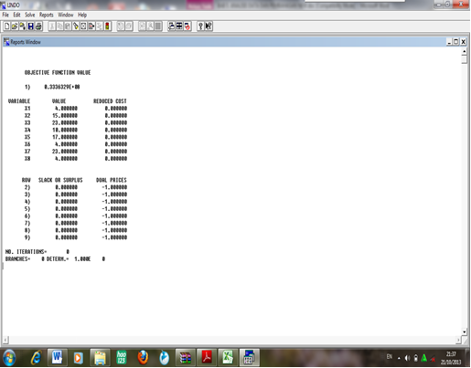

Gambar 7. Tambahan Biaya Langsung Hasil Output LINDO
Sumber: Hasil Analisis, 2013

- Biaya Tidak langsung
  - Fungsi Tujuan
Meminimumkan biaya :
Z = 341512 X1 + 124310661 X2
Pada program LINDO ditulis Min: 341512 X1 + 124310661 X2
  - Fungsi Kendala
SUBJECT TO
X1 = 100
X2 = 0
END
INTE X1
INTE X2

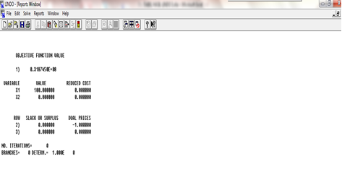
Gambar 8. Tambahan Biaya Tak Langsung Hasil Output LINDO
Sumber: Hasil Analisis, 2013

- KESIMPULAN DAN SARAN
- Kesimpulan
Dari hasil analisis data pada proyek X, dapat disimpulkan sebagai berikut :
- Hasil dari metode Earned Value, di akhir proyek nilai BCWS sama dengan BCWP, BCWS = BCWP berarti proyek selesai sesuai rencana atau tepat waktu selama 364 hari (dapat lihat kurva S di lampiran 1 akhir proyek selesai tepat waktu). Nilai ACWP dari bulan pertama sampai akhir proyek berada di atas nilai BCWP, ACWP > BCWP berarti pada akhir proyek pengeluaran biaya Rp.10.282.426.190,74 lebih besar dari anggaran rencana sebesar Rp.8.205.410.000,00 proyek mengalami kerugian (dapat lihat cash flow di lampiran 1 biaya akhir proyek lebih besar dari anggaran rencana). Dapat disimpulkan pada akhir proyek ini mengalami kerugian dan perencanaan proyek selesai tepat waktu/sesuai rencana.
- Hasil analisis waktu dan biaya optimal setelah crash dengan CPM di dapat jalur kritis baru, menggunakan metode crash jam kerja/lembur. Di dapat waktu optimal selama 322 hari dari waktu normal selama 364 hari, dan biaya optimal sebesar Rp 7.572.832.378,87 dari biaya normal proyek 7.583.775.188,49 dengan durasi proyek dipersingkat maka biaya langsung akan semakin naik dan biaya tak langsung akan semakin turun sesuai teori Least Cost Analysis. Hasil analisis network planning setelah crash di dapat total durasi crash 39 hari dari durasi normal 364 hari menjadi 325 hari dengan biaya total setelah crash Rp 7.607.109.881,00 dari biaya total normal sebesar Rp 7.583.775.188,49 di dapat penambahan biaya setelah crash sebesar Rp 23.334.692,89.
- Hasil dari program LINDO pada jumlah total durasi crash sebesar 100 hari di dapat tambahan biaya langsung sebesar Rp 35.746.380. pada perhitungan manual di dapat tambahan biaya langsung sebesar Rp 35.746.380. maka dapat di simpulkan hasil output tambahan biaya langsung dari LINDO sama dengan perhitungan manual. Kemudian pada grafik hubungan antara waktu dan penambahan biaya langsung pada percepatan durasi proyek X didapat waktu 35 hari dari waktu normal 364 hari setelah di crash menjadi 329 hari dengan penambahan biaya langsung sebesar Rp.11.000.000.
- Saran
- Untuk penelitian selanjutnya menggunakan metode Earned Value sebaiknya menggunakan bantuan lain sebagai pembanding hasil analisis seperti menggunakan bantuan software Mc.Project. Dan untuk pengambilan data proyek lebih terperinci.
- Sebaiknya dalam melakukan crash dapat menambahkan alternatif crash yang lain seperti menambah pekerja dan menambah alat sebagai pembanding hasil analisis. Dan melakukan observasi ke lapangan agar lebih teliti dalam penyusunan network planning.

- DAFTAR PUSTAKA
Andinova Yuliawan, Faris. (2009). Kajian Optimasi Untuk Meningkatkan Profitabilitas Pada Pt. Pismatex, Pekalongan.
Andri Nugroho, Aryo. (2007). Optimalisasi Penjadwalan Proyek Pada Pembangunan Gedung Khusus (Laboratorium) Stasiun Karantina Ikan Kelas 1 Tanjung Mas Semarang.
Angelo Valle, Jose & Alberto Pereira Soares, Carlos. (2007). The Use Of Earned Value Analysis (Eva) In The Cost Management Of Construction Projects.
Aris Pranowo, Didik dan Samantha, Ronny. (2007). Pengendalian Proyek dengan Metode Earned Value (Studi kasus proyek rusunawa Universitas Diponegoro Semarang).
Arumningsih Diah Purnamawanti, Dian. A Project Evaluation In Surakarta (A Case Project Of Order And Built In Taman Sumberasri Housing).
Dahlan, Ahmad dan Parta Wijaya, Yan. (2009). Perencanaan dan Pengendalian Proyek Konstruksi.
Elsina Leatemia, Kristi. (2013). Optimasi Biaya Dan Durasi Proyek Menggunakan Program Lindo (Studi Kasus: Pembangunan Dermaga Penyeberangan Salakan Tahap II).
Fathurrahman dkk. Anaisis kinerja biaya dan waktu dengan metode earned value pada proyek pembangunan gedung intensif R.S umum DR.Saiful anwar Malang.
Hakim Nasution, Arman Ir. (2006). “Manajemen Industri”.
Hartono, Widi & Suharto, Delan. (2007). Earned Value Method Untuk Pengendalian Biaya Dan Waktu (Studi Kasus Proyek Pembangunan Gedung Balaikota Surak).
Hery, Prasetya Drs. (2011). “Manajemen Operasi”.
Hoi Ching, Lam. (2007). Resource-Constrained Project Evaluation and Review Technique (PERT): Stochastic Simulation and Optimization.
Kaur, Gurpreet. (2010). A Single Step CPM Time-Cost TradeOff Algorithm.
Ketut Sudarsana, Dewa. (2008). Pengendalian Biaya Dan Jadual Terpadu Pada Proyek Konstruksi. Sanglah, Denpasar.
Nader Abadia, Sedigheh dkk. (2010). A Multi-Mode Resource-Constrained Optimization of Time-Cost Trade-off Problems in Project Scheduling Using a Genetic Algorithm.
Pratiwi. (2007). Pengendalian Biaya Dan Waktu Pada Proyek Puskesmas Tabaringan.
Prima C, Debby dkk. (2011). Makalah Omm Yankes Program Evaluation And Review Technique.
Priyo, Mandiyo & Adi wibowo, Noor. (2008). Konsep Earned Value dalam Aplikasi Pengelolaan Proyek Konstruksi.
Sandy E.P, Chris dan Irianto, Djoni. Pengendalian Waktu Dan Biaya Pada Proyek Pembuatan Saluran Terbuka Citraland.
Soeharto, Iman. (1997). “Manajemen Proyek”, Jakarta : Penerbit Erangga, cetakan kedua.
Sofyan Tsauri, Muhammad. (2013). Analisis Penjadwalan Proyek dan Optimasi Percepatan Durasi Proyek dengan Menggabungkan Metode PERT dan CPM : Studi Kasus Proyek Pembangunan Gedung Universitas Pendidikan (UPI) Kampus Serang.
Wahyu Amani dkk. (2012). Perbandingan Aplikasi CPM, PDM, Dan Teknik Bar Chart- Kurva S Pada Optimalisasi Penjadwalan Proyek.
Widyatmoko, Yurry. (2008). Analisa Percepatan Waktu.
W. Soemardi, Biemo dkk. Konsep Earned Value untuk Pengelolaan Proyek Konstruksi.

